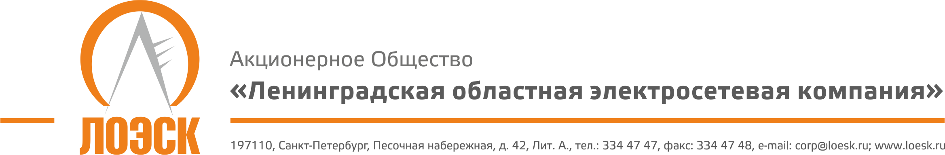

Акционерное общество
«Ленинградская областная электросетевая компания» (АО «ЛОЭСК») настоящим приглашает к участию в открытом запросе предложений на выполнение работ по разработке проекта «Схема перспективного развития электрических сетей напряжением 6-10 кВ муниципального образования Пикалёвское городское поселение Бокситогорского муниципального района Ленинградской области на период до 2021 г. с прогнозом до 2026 г.».

Дата публикации: | 17.04.2019 г.
Предмет запроса предложений: | Выполнение работ по разработке проекта «Схема перспективного развития электрических сетей напряжением 6-10 кВ муниципального образования Пикалёвское городское поселение Бокситогорского муниципального района Ленинградской области на период до 2021 г. с прогнозом до 2026 г.».
Начальная (максимальная) цена договора: | Начальная (максимальная) цена, объем работ указаны в Таблице №1 «Состав закупки».  Предложение по цене Претендента не может быть снижено более чем на 30 процентов от начальной (максимальной) цены лота (минимальная цена).
Срок выполнения работ: | Согласно Таблице 1 «Состав закупки»
Место выполнения работ: | Ленинградская область
Местонахождение Заказчика: | 187342, Ленинградская область, г. Кировск, ул. Ладожская, д.3А
Почтовый адрес Заказчика: | 197110, г. Санкт-Петербург, Песочная наб., д.42 «А»
Контактное лицо: | Субботина Лидия Александровна, тел./факс: (812) 3344747 (доб.1604),  Subbotina-LA@loesk.ru
Контактное лицо по техническим вопросам: | Ржавина Екатерина Владимировна, тел./факс: (812) 3344747 (доб.1534),  Rzhavina-EV@loesk.ru
Документация о запросе предложений: | Предоставляется в течение двух рабочих дней с даты поступления письменного требования, составленного в произвольной форме, по адресу: 197110, г. Санкт-Петербург, Песочная набережная, 42 «А», каб. 309 (пн.-чт.: с 8.30 до 17.30; пт.: с 8.30 до 16.15; сб., вс.-выходной). Документация о запросе предложений размещена на официальном сайте Единой информационной системы в сфере закупок www.zakupki.gov.ru и на сайте АО «ЛОЭСК» www.loesk.ru..
Место и срок подачи заявок на участие в запросе предложений: | Заявки могут быть представлены Заказчику по адресу: 197110, г. Санкт-Петербург, Песочная набережная, 42 «А», администратору на ресепшн (пн.-чт.: с 8.30 до 17.30; пт.: с 8.30 до 16.15; сб., вс.-выходной).  Не позднее: 06.05.2019 г. 09:00 (МСК)
Место проведения запроса предложений: | г. Санкт-Петербург, Песочная наб., д. 42, лит. «А», каб. 309
Дата и время публичного вскрытия конвертов с заявками: | 06.05.2019 г. 09:00 (МСК)
Срок рассмотрения заявок и подведения итогов запроса предложений: не позднее | 08.05.2019 г.

Заказчик вправе отменить проведение настоящего запроса предложений до наступления даты и времени окончания срока подачи заявок на участие в настоящем запросе предложений. По истечении указанного срока и до заключения договора Заказчик вправе отменить настоящую закупку только в случае возникновения обстоятельств непреодолимой силы в соответствии с гражданским законодательством РФ

